Выполнила:

Белкина Анастасия, Б03-102

МФТИ, 2021

**Лабораторная работа №1**

**Алгоритмы сортировок**

***Функция поиска элемента в массиве***

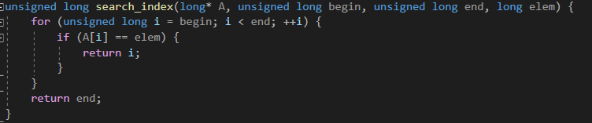

***Функция медленной сортировки (сортировка выбором)***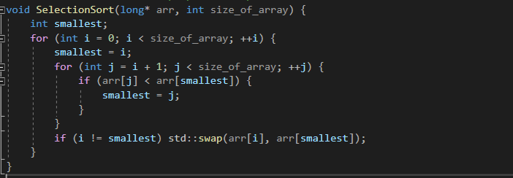

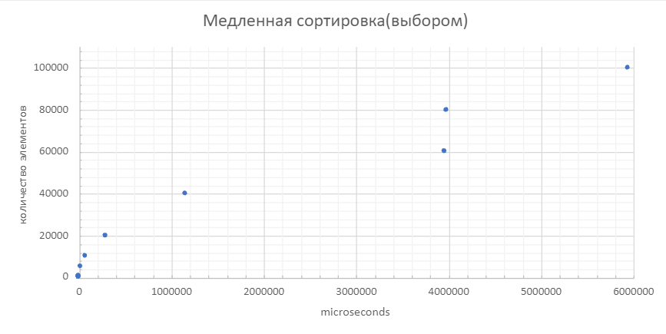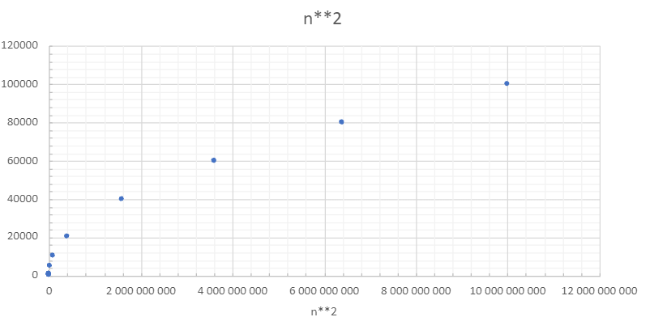

Сравнивая графики, можно сделать вывод о том, что зависимость времени работы медленной сортировки ~ F(n**2).

***Функция быстрой сортировки (слиянием)***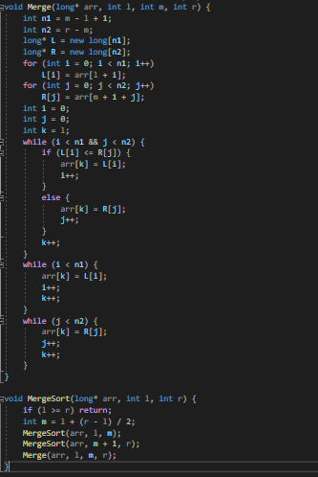

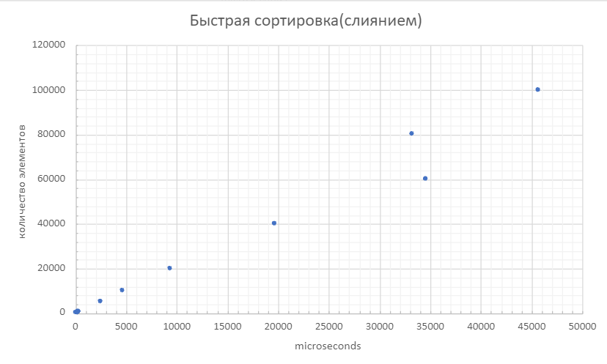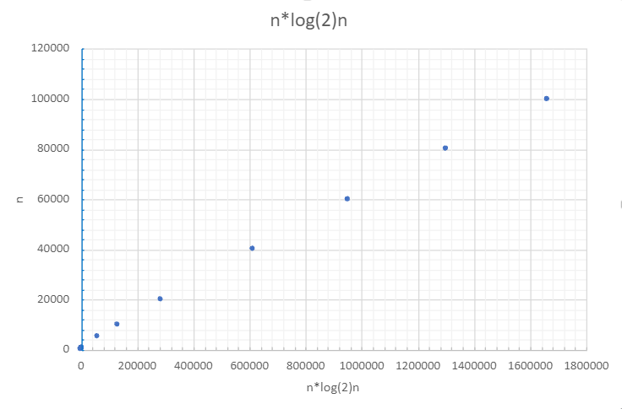

Сравнивая графики, можно сделать вывод о том, что зависимость времени работы медленной сортировки ~ F(n*log(2)(n)).

В ходе работы было выяснено, что время, затраченнное на выполнение медленной сортировки меньше, чем на выполнение быстрой сортировки, примерно при N<437.

*Данные для построения графиков:*

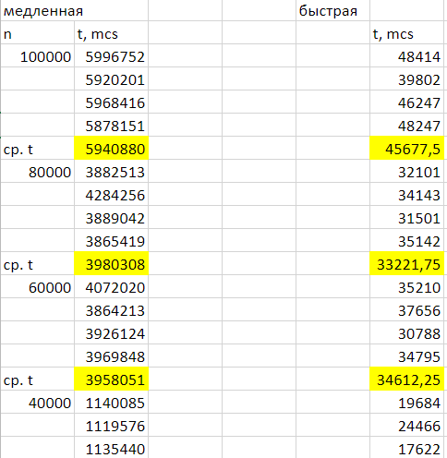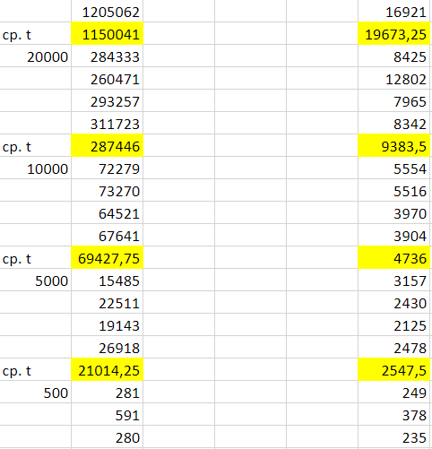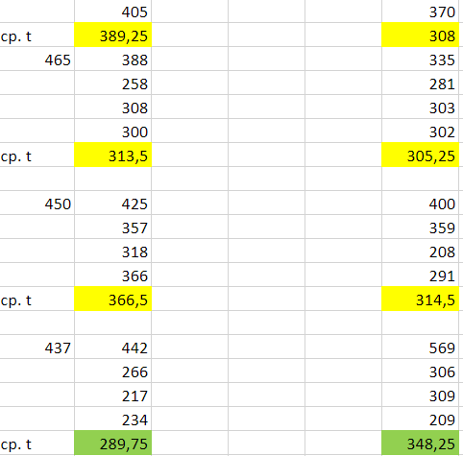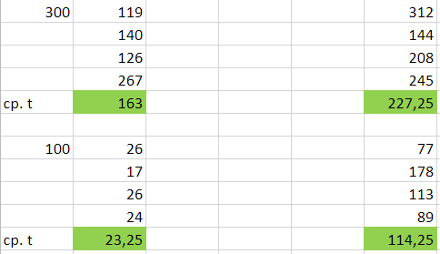

При попытке определить граничные значения N и MAX_N, при которых работают сортировки и программа, выяснено, что для N=MAX_N=1000000 программа всё ещё работает.

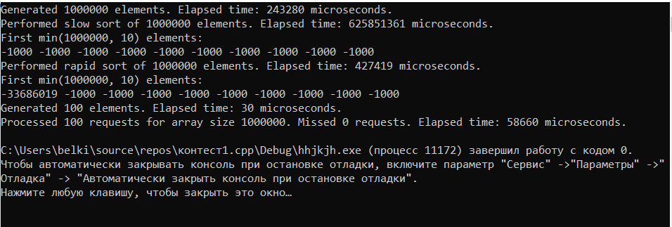

***Тестирование функции быстрой сортировки (Хоара)***

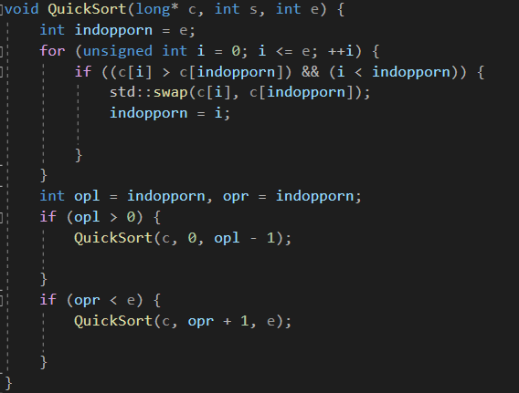

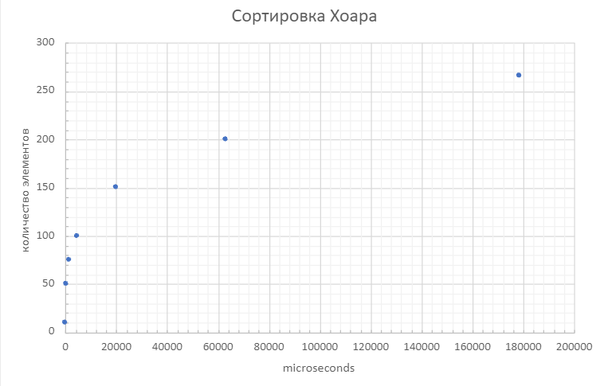

Было выяснено, что сортировка работает при N<267.

Ссылка на репозиторий с файлом 1.cpp, в котором выполнена работа: <https://github.com/belkinaag/nastya.git>